Министерство образования Республики Беларусь

Учреждение образования

БЕЛОРУССКИЙ ГОСУДАРСТВЕННЫЙ УНИВЕРСИТЕТ

ИНФОРМАТИКИ И РАДИОЭЛЕКТРОНИКИ

Факультет компьютерных систем и сетей

Кафедра программного обеспечения информационных технологий

Дисциплина: Методы оптимизации (МОптим)

ОТЧЕТ

по лабораторной работе №3

Тема работы: применение линейного программирования в теории игр

Вариант 23

Выполнил

студент: гр. 651005 Семенчик П.Ю.

Проверила: Филатченкова О.А.

Минск 2018

**Цель**

1. Изучить основные понятия матричных игр, статистических игр.

2. Научиться пользоваться MS Excel при решении и анализе матричных игр.

**Задание 1.**

**Постановка задачи**

За некоторый период времени на предприятии потребление исходного сырья S в зависимости от его качества составляет b1, b2, b3 или b4 ед. Если для выпуска запланированного объема основной продукции сырья S окажется недостаточно, то запас его можно пополнить, что потребует дополнительных затрат в сумме c1 ед. в расчете на единицу сырья. Если же запас сырья превысит потребности, то дополнительные затраты на содержание и хранение остатка составят с2 ед. в расчете на единицу сырья.

Требуется:

1) придать описанной ситуации игровую схему, выявить участников игры и установить ее характер, указать допустимые стратегии сторон;

2) вычислить элементы платежной матрицы и составить ее;

3) дать обоснованные рекомендации об оптимальном уровне запаса сырья, при котором дополнительные затраты на приобретение, содержание и хранение сырья будут минимальными при следующих предположениях: а) вероятности q1, q2, q3, q4 потребности в сырье в количествах соответственно b1, b2, b3 , b4 ед. известны; б) потребление сырья в количествах b1, b2, b3 , b4 ед. представляется равновероятным; в) о вероятностях потребления сырья ничего определенного сказать нельзя.

4) Решить в смешанных стратегиях (сведением к задаче линейного программирования).

Указание. В п. 3 следует найти оптимальные чистые стратегии, пользуясь: в п. 3а) — критерием Байеса, в п. 3б) — критерием Лапласа, в п. 3в) — критериями Вальда, Сэвиджа, Гурвица (значение параметра в критерии Гурвица задается).

|  |  |  |  |  |  |  |  |  |  |  |
| --- | --- | --- | --- | --- | --- | --- | --- | --- | --- | --- |
| b1 | b2 | b3 | b4 | c1 | c2 | q1 | q2 | q3 | q4 | гамма |
| 20 | 21 | 22 | 23 | 2 | 4 | 0,2 | 0,3 | 0,35 | 0,15 | 0,9 |

# Придать описанной ситуации игровую схему, установить характер игры и выявить ее участников, указать возможные чистые стратегии сторон

A1 = {создать запас сырья 20 ед.},

A2 = {создать запас сырья 21 ед.},

A3 = {создать запас сырья 22 ед.},

A4 = {создать запас сырья 23 ед.}.

П1 = { для выпуска запланированного объема продукции сырья S окажется достаточно 20 ед. сырья},

П2 = { для выпуска запланированного объема продукции сырья S окажется достаточно 21 ед. сырья},

П3 = { для выпуска запланированного объема продукции сырья S окажется достаточно 22 ед. сырья},

П4 = { для выпуска запланированного объема продукции сырья S окажется достаточно 23 ед. сырья}.

# Составить платежную матрицу

Платёжная матрица

# 

# Решение о работе оборудования в предстоящем году

У игрока A 4, у игрока П 4 возможных чистых стратегий.

Критерий Байеса

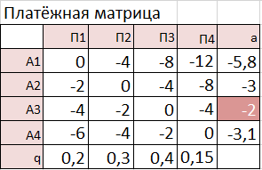

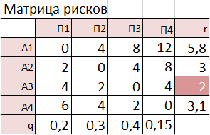

Лучшими стратегиями оказываются A3 – для матрицы выигрышей и A3 – для матрицы рисков (при этом возможный выигрыш равен -2, а возможный риск равен 2 соответственно).

Критерий Лапласса

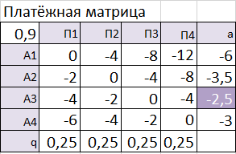

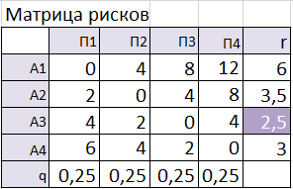

Лучшими стратегиями оказываются A3 – для матрицы выигрышей и A3 – для матрицы рисков (при этом возможный выигрыш равен -2,5, а возможный риск равен 2,5 соответственно).

Критерий Вальда

Лучшей стратегией оказывается А3 (минимальный гарантированный выигрыш равен -4).

Критерий Сэвиджа

Лучшими стратегиями оказываются А2 и А3 (максимальный возможный риск равен 4)

Критерий Гурвица

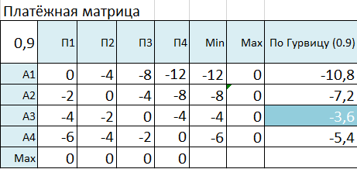

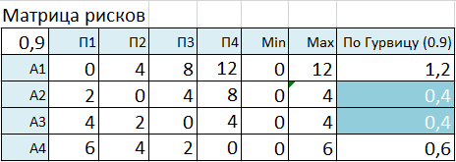

Лучшими стратегиями оказываются A3 – для матрицы выигрышей и A2,А3 – для матрицы рисков (при этом возможный выигрыш равен -3,6, а возможный риск равен 0,4, соответственно).

В данной игре α = -4 ≠ β = 0 и игру следует решать в смешанных стратегиях. Т.к. цена игры v<0 (α<v<β), задачу можно сразу свести к задаче линейного программирования

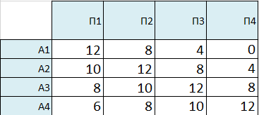

# Решить в смешанных стратегиях

Математическая модель задачи для игрока П:

$$f\left(y\right)=y_{1}+y_{2}+y_{3 }+y_{4}\underset{→}{ }max$$

$$\left\{\begin{aligned}12y_{1}+8y_{2}+4y_{3}+0y_{4}≤1 \\ 10y_{1}+12y_{2}+8y_{3}+4y_{4}≤1 \\ 8y_{1}+10y_{2}+12y_{3}+8y_{4}≤1 \\ 6y_{1}+8y_{2}+10y_{3}+12y_{4}≤1\end{aligned}\right.$$

Математическая модель задачи для игрока A:

$$Z\left(x\right)=x_{1}+x_{2}+x_{3}\underset{→}{ }min$$

$$\left\{\begin{aligned}12x_{1}+10x_{2}+8x_{3}+6x_{4}≥1 \\ 8x_{1}+12x_{2}+10x_{3}+8x_{4}≥1 \\ 4x_{1}+8x_{2}+12x_{3}+10x_{4}≥1 \\ 0x_{1}+4x_{2}+8x_{3}+12x_{4}≥1\end{aligned}\right.$$

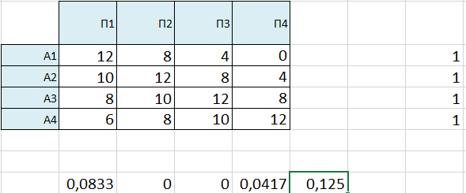

Отсюда $y^{*}=\left(0.0833, 0, 0, 0.0417\right), f\left(y\right)=0.125$

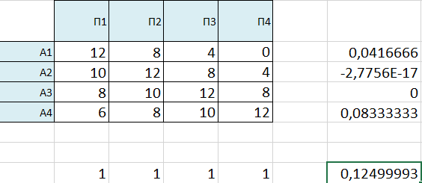

Отсюда $x^{*}=\left(0.041666, 0, 0, 0.08333\right), f\left(z\right)=0.125$

Теперь вычислим цену игры $υ$ и компоненты-вероятности $q_{i}$ оптимальной смешанной стратегии.

υ = 1/f = 8

Но, т.к. для положительной цены игры мы прибавляли 12, то истинная цена игры равняется:

$$υ_{real} = 8-12 = -4$$

$$q_{1} = v * y_{1} = 0.667$$

$$q_{2} = v * y_{2} = 0$$

$$q_{3} = v * y_{3} = 0$$

$$q_{4} = v * y_{4} = 0.333$$

Значит, $q* = (0.667; 0; 0; 0.333)$.

$$p1 = v * x1 = 0.333;$$

$$p2 = v * x2 = 0;$$

$$p3 = v* x3 = 0;$$

$$p4 = v* x4 = 0.667;$$

Значит, $p* = (0.333; 0;0; 0.667)$.

Проверяем: суммы p и q равны 1, цена игры -4 действительно между α = -4 и β = 0.